МКОУ «ПРОГИМНАЗИЯ «ЛАСТОЧКА»

Итоговое занятие
для детей и родителей
старшей группы
«Речевой праздник»

КОМАНДА «ВЕТЕРОК»



КОМАНДА «СОЛНЫШКО»



Подготовила: учитель-логопед Турлина И.Ю
2019 г.
Цель: Закрепить знания детей, полученные на логопедических занятиях в течение учебного года.
Задачи:
1. Показать родителям итоги коррекционной работы, совершенствование речи детей, знания и умения, приобретенные детьми за период коррекционной работы.
2.Упражнять детей в умении воспринимать и правильно произносить все звуки речи.
3.Упражнять в правильном употреблении грамматических категорий, подборе слов с противоположным значением.
4.Образование притяжательных прилагательных.
5.Развивать логическое мышление.
6.Воспитывать у детей культуру речевого общения, выразительность и эмоциональность речи.
7.Использование здоровьесберегающих технологии.
Участники: дети старшей группы, родители, учитель-логопед.
Оборудование: компьютер, запись «Где водятся волшебники», эмблемы команд, серия сюжетных картин (2 истории), фишки для звукового анализа, запись «У оленя дом большой», сундучок, призы для детей (медали с изображением звуков).
*****
ПОДГОТОВИТЕЛЬНАЯ ЧАСТЬ:
Дети под музыку «Где водятся волшебники» входят в группу, садятся за столы.
Логопед приветствует детей и родителей, объявляет начало Речевого праздника.
Проводится самомассаж «Солнышко проснулось» (по Т.А.Куликовской)
Логопед: а теперь, ребята, давайте вспомним, чем мы с вами занимаемся, для чего нужен логопед.
Дети читают стихи:
1ый ребенок
На занятия к логопеду
Мы приходим до обеда
Учим звуки и слова
Очень любим рисовать
А когда идем домой
Мы тетрадь берем с собой
Дома учим и рисуем,
Пишем, чертим и штрихуем.

2ой ребенок
Звуки учим с логопедом
Громко четко говорить,
Буквы учим с логопедом
Видеть, в книге находить.

ПРЕДСТАВЛЕНИЕ КОМАНД
Логопед: спасибо ребята! Наступило само время объявить, какие команды сегодня будут участвовать в нашем празднике.

Команда «Ветерок» со своим капитаном (представляется капитан), и их девиз: За речью своей мы следим, красиво всегда говорим!

Команда «Солнышко» с девизом: Говорим всегда красиво, смело и неторопливо! И их капитан (представляется капитан)

ОСНОВНАЯ ЧАСТЬ
Разминка
Логопед: сейчас мы проведем разминку, правила такие: вопросы задаются по очереди каждой команде, выкрикивать подсказывать запрещено, если команда не знает ответ или неправильно отвечает – вопрос адресуется другой команде.
Вопросы:
- какие звуки называются гласными?
- какие звуки называются согласными?
- какой лишний звук: А Ы М У?
- какой лишний звук: М О К Т?
- назовите слово со звуком П в начале
- назовите слово со звуком К в начале
- о чем можно сказать: их слышим и произносим?
- о чем можно сказать: их видим и пишем?

Логопед: отлично! Теперь настало время следующего задания.
Игра 1: «Скажи наоборот» (Вопросы задаются поочередно одной и другой команде).
• Сахар сладкий, а перец…
• Чай горячий, а мороженое…
• Заяц бежит быстро, а черепаха ползет…
• Днем светло, а вечером…
• Звери бывают смелые и …
• Пластилин мягкий, а камень…
• Яблоки могут быть мелкими и …
- У зайца хвост короткий, а у лисы…
- Клоун бывает грустный и …

Логопед: замечательно ребята! Вы справляетесь со всеми сложностями, но теперь задание не простое.
Игра 2: «Исправь ошибки»
Коза принесла корм девочке.
Чашка разбила Лену.
Мяч играет с Сашей.
Дорога едет по машине.
Вова разбил стеклом мяч.
Оля с картинкой рисуют папу.
Мама несет сумку в капусте.
Игра 3: «Чей хвост?», «Чья голова?»
Приложение (Часы с картинками)

Игра 4:«Найди своего детеныша»
Приложение (Картинки с животными и их детенышами)

Игра 5: «Назови предлог»
Приложение (Картинка с предлогами)

Логопед: теперь ответственный момент – капитаны будут защищать свои команды.

Конкурс капитанов:
- разложить серию сюжетных картин по порядку;
- выполнить звуковой анализ слов: ТУЧА, МАЙКА

Логопед: пока капитаны выполняют задания, мы с вами посмотрим сценку, которые приготовили ребята.

Логопед: да, уж, вот это история! Я надеюсь, что вы ребята будете говорить четко и правильно, и в такую историю не попадете!! А теперь давайте проверим наших капитанов!
Проверка капитанов

Логопед: мы с вами отдохнули, и снова продолжим .

Игра 6: «Назови одним словом»
- волк, медведь, рысь, кабан, заяц - это…
- груша, апельсин, слива, ананас, банан – это…
- скворец, грач, жаворонок, ласточка, трясогузка – это…
- валенки, сапоги, тапки, туфли, кроссовки – это…
- Венера, Марс, меркурий, Сатурн, Юпитер – это…
- сметана, кефир, ряженка, творог, сыр – это …
- самолет, вертолет, дирижабль, ракета – это…
- пенал, ручка, дневник, тетрадь, учебник – это …
- утюг, торшер, кофемолка, холодильник, пылесос – это…
- учитель, летчик, милиционер, врач, продавец – это…

Логопед: ну, вот мы и добрались к самому интересному моменту. Отгадайте загадки-обманки и узнаете, что находится в моем сундучке!

Игра «Волшебный сундучок»
Ночью каждое оконце
Слабо освещает ...(луна)
Чик-чирик! Чик-чирик! -
Кто поднял веселый крик?
Эту птицу не пугай!
Расшумелся ...(воробей)
С пальмы вниз, на пальму снова
Ловко прыгает ...(обезьяна)
Простой вопрос для малышей:
Кого боится кот?..(собаку)
ПОДВЕДЕНИЕ ИТОГОВ
Логопед: вот мы с вами и справились со всеми заданиями! Вы были внимательны и здорово справились! Порадовали и родителей и меня!
НАГРАЖДЕНИЕ
Логопед: на память об этом празднике мне хочется вручить вам памятные призы, они вам пригодятся!!
Вручение памятных призов (медали с изображением звуков).

Приложение:

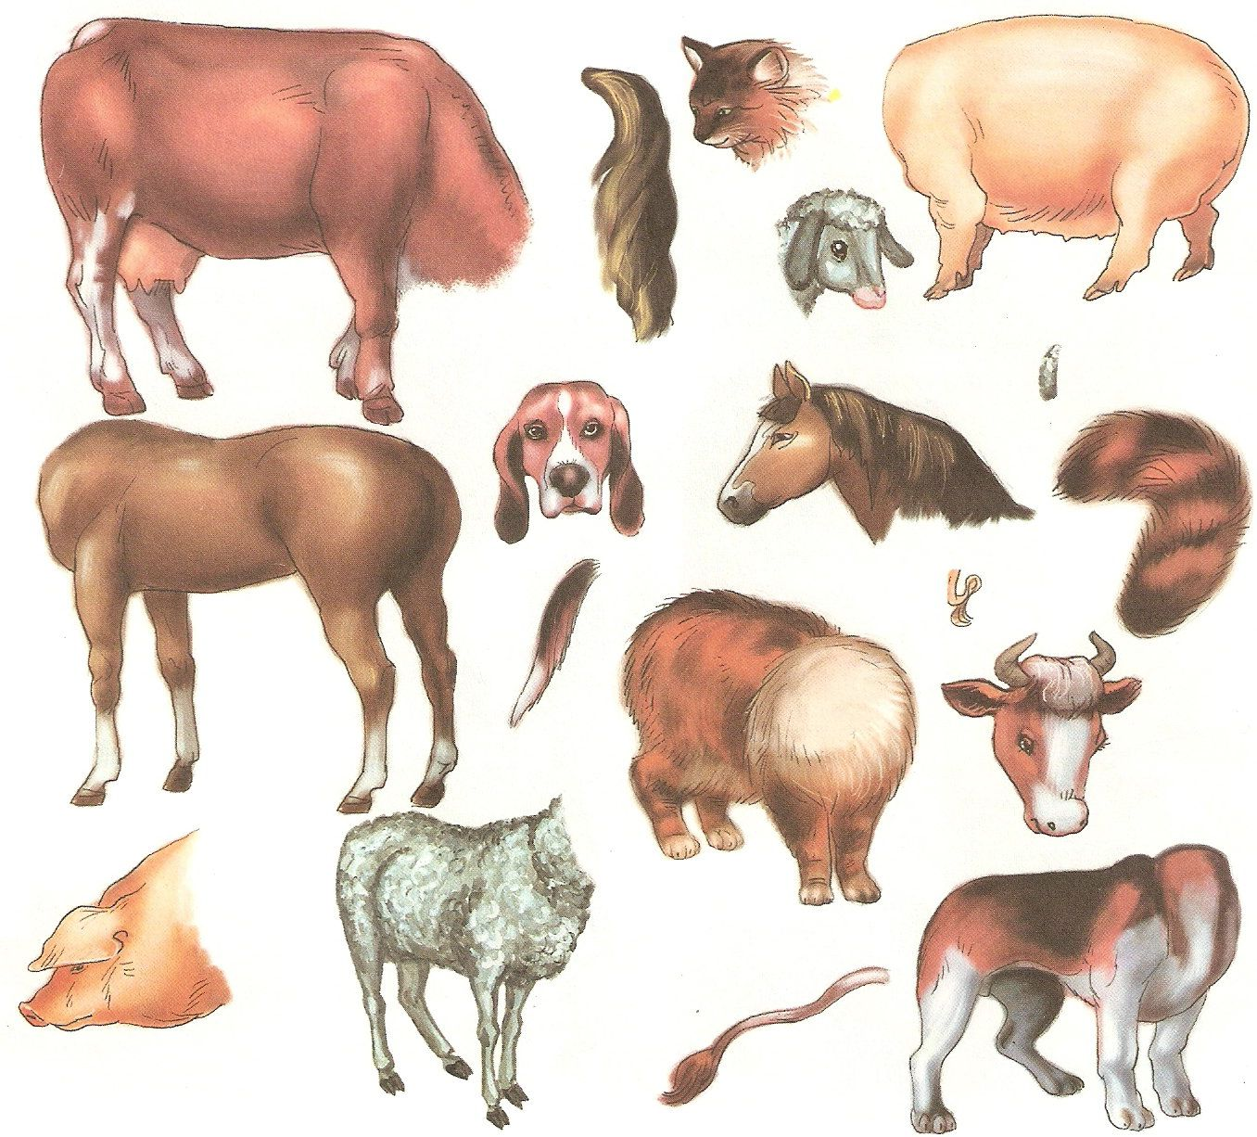

КОМАНДА «ВЕТЕРОК»

КОМАНДА «СОЛНЫШКО»

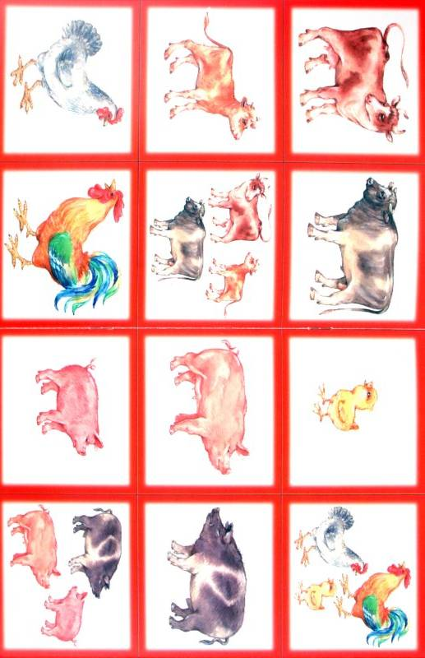

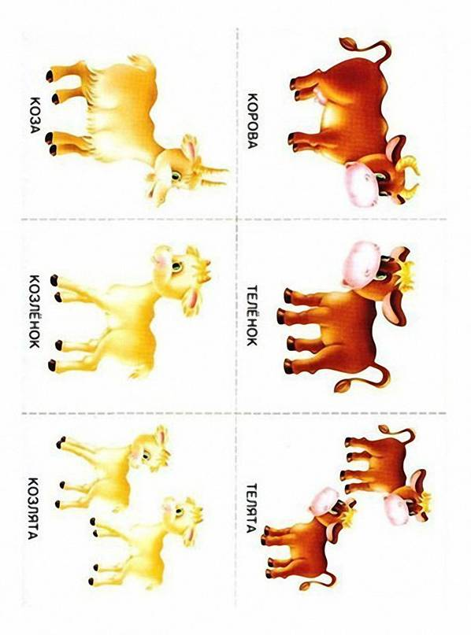

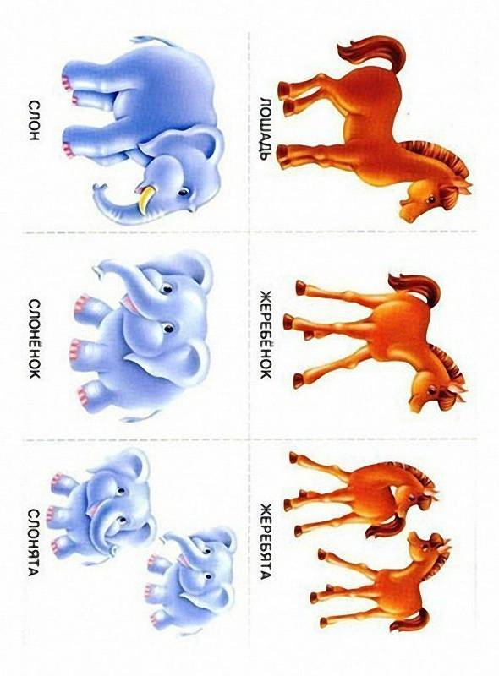

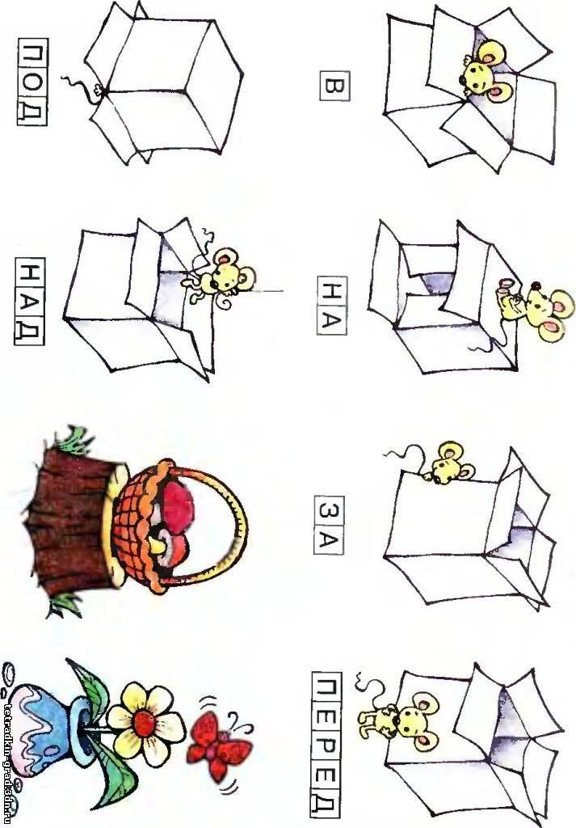

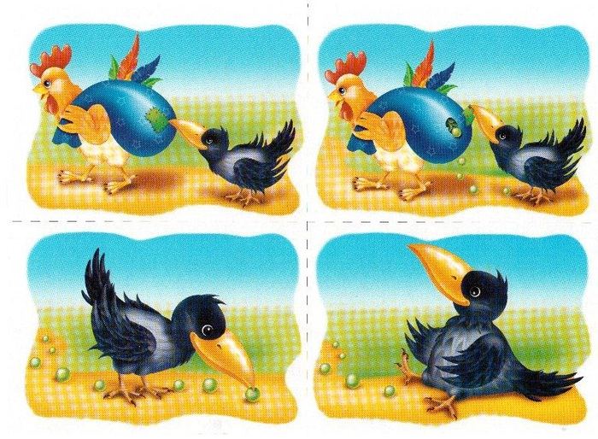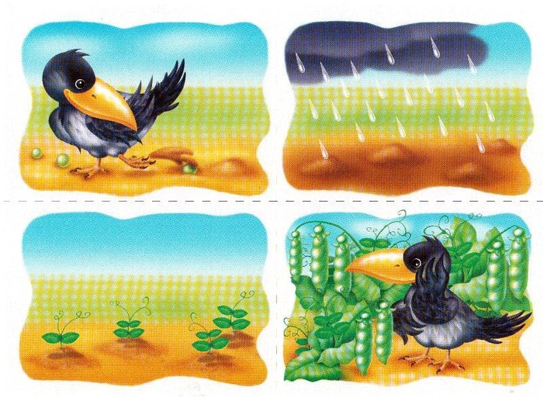

Как ворона горох вырастила
Взрослый просит ребёнка разложить сюжетные картинки в логической последовательности, ответить на вопросы полным ответом и самостоятельно составить рассказ.
1. Ответить на вопросы:
Как ты думаешь,в какое время года петушок шёл по полю?
Что петушок нёс домой?
Кто заметил петушка?
Что сделала ворона, чтобы полакомиться горохом?
Почему ворона не съела весь горох?
Как птица посеяла семена гороха в землю?
Что показалось из земли после дождя?
Когда на растениях появились стручки гороха?
Чему радовалась ворона?
2.Составить рассказ.
Образец рассказа «Как ворона горох вырастила».
Ранней весной шёл по полю петушок и нёс за плечами тяжёлый мешок с горохоь.
Петушка заметила ворона. Она ткнула клювом в мешок и оторвала заплатку. Из мешка посыпался горох. Ворона стала лакомиться сладкими горошинками, а когда наелась, решила вырастить свой урожай. Лапками птица утоптала несколько горошин в землю. Пошел дождь. Совсем скоро из земли показались молодые побеги гороха. В середине лета на ветках появились тугие стручки с крупными горошинами внутри. Ворона поглядывала на свои растения и радовалась богатому урожаю гороха, который ей удалось вырастить.

Находчивый мышонок.
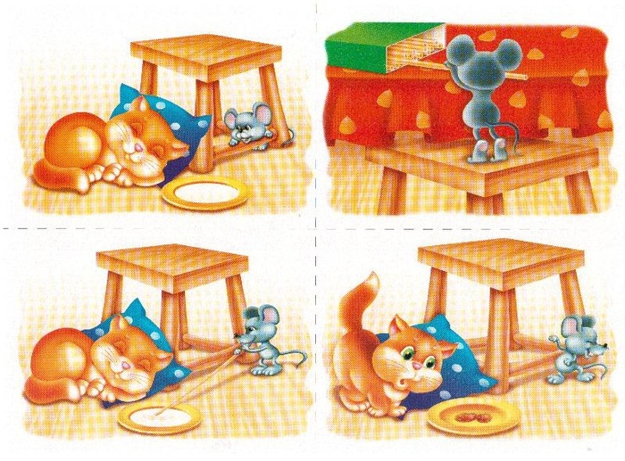
1. Ответить на вопросы:
Придумай имя девочке, клички кошке, мышонку.
Расскажи, кто жил в доме у девочки.
Что девочка налила в кошачью миску?
Что сделала кошка?
Откуда выбежал мышонок и что увидел в кошачьей миске?
Что сделал мышонок, чтобы напиться молока?
Чему удивилась кошка, когда проснулась?
Придумай продолжение этой истории.
2.Составить рассказ.
Образец рассказа «Находчивый мышонок».
Наташа налила кошке Вишенке в миску молока. Кошка немного полакала молока, положила ушки на подушку и уснула. В это время из-за шкафа выбежал мышонок Тишка. Он огляделся и увидел в кошачьей миске молоко. Мышонок захотел молока. Он залез на стул и вытянул из коробки длинную макаронину. Мышонок Тишка тихонько подкрался к плошке, опустил макаронину в молоко и выпил его. Кошка Вишенка услышала шум, вскочила и увидела пустую плошку. Кошка удивилась, а мышонок убежал обратно за шкаф.

